به نام خدا

تمرین شماره 3 - آزمایشگاه سیستم عامل

نیوشا یقینی - 98522346

1. یک فایل به نام grade.txt در دایرکتوری خانگی تان بسازید به طوری که دارای چهار ستون به فرمت زیر داشته باشد. (جدا کننده ستون ها tab است.)

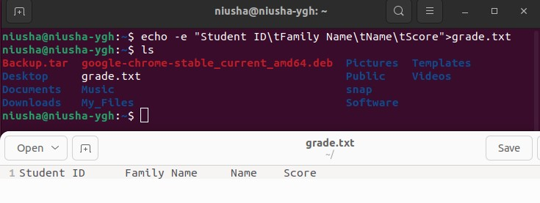

* با دستور echo –e و علامت < فایل را ایجاد کرده و متن را در آن ذخیره می‌کنیم. از -e برای فعال کردن تفسیر backslash escape استفاده می‌کنیم.
* با دستور ls محتویات دایرکتوری را چاپ می‌کنیم.

1. یک فایل به نام test.txt در دایرکتوری خانگی تان بسازید که حاوی اسامی روزهای هفته باشد. سپس محتویات فایل passwd که در دایرکتوری /etc است را، به آن اضافه کنید.

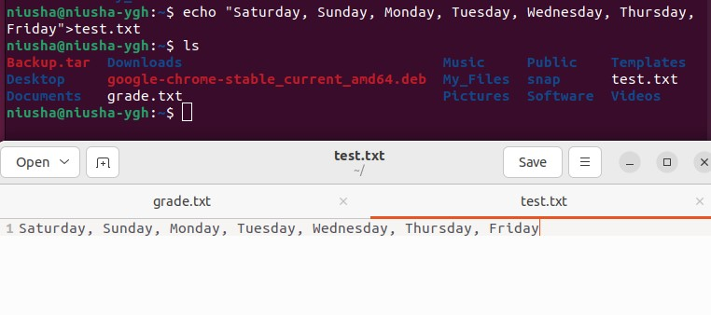

* با دستور echo و علامت < فایل را ایجاد کرده و متن را در آن ذخیره می‌کنیم.
* با دستور ls محتویات دایرکتوری را چاپ می‌کنیم.

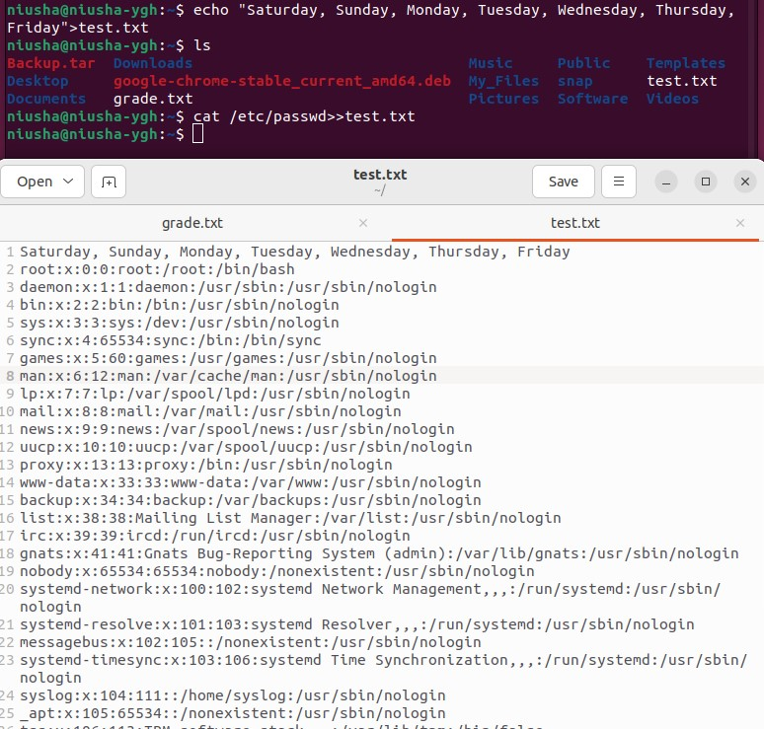

* با دستور cat و علامت >> محتویات فایل passwd كه در /etc قراردارد را در فایل test.txt ذخيره می‌كنيم.
* از علامت >> به منظور اضافه كردن خروجي دستور در انتهاي فایل استفاده می‌شود.

1. در قالب یک دستور هر فایلي در مسير /etc/ كه در نامش عبارت init دارد را ليست كنيد.

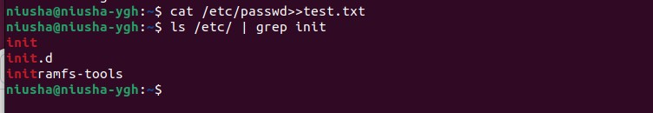

* با دستور ls /etc/ فایل هایي كه در مسير /etc قرار دارند را ليست مي كنيم.
* با دستور grep init رشته init را جستجو می‌کنیم (ورودی این دستور به وسیله | توسط دستور قبلی مشخص شده است.)

1. در قالب یک دستور فيلدهاي موجود 10 خط اول فایل /etc/passwd را از هم جدا كرده و در صفحه ترمينال چاپ كنيد.

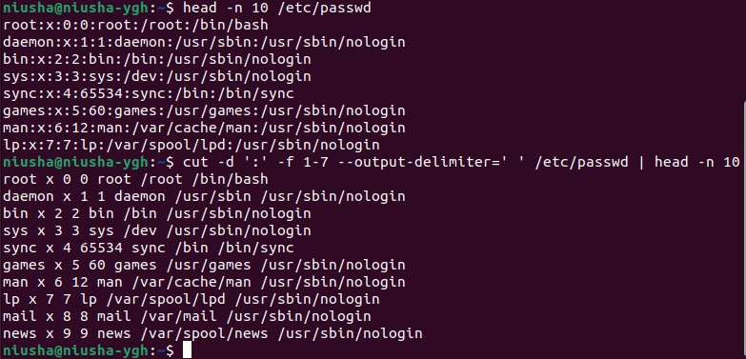

* با دستور cut –d ‘:’ –f 1-7 –output-delimiter = ‘ ‘ /etc/passwd فيلدهاي موجود در فایلpasswd را از هم جدا می‌كنيم. با –d ‘:’ جدا كننده را : قرار مي دهيم و با –f 1-7 مشخص مي‌كنيم كه فيلدهاي 1 تا 7 مد نظر ما هستند. همچنين با –output-delimiter = ‘ ‘ تعيين می‌كنيم كه فيلد ها در خروجي با space از یكدیگر جدا شوند. همچنين مي توانيم با دستور cut –d ‘:’ –output-delimiter = ‘ ‘ /etc/passwd نيز این كار را انجام دهيم؛ زیرا همه فيلدها را می‌خواهيم و نيازي به مشخص كردن آنها با –f نيست.
* با علامت | خروجي دستور قبلي را به head –n 10 مي‌دهيم و با این دستور 10 خط ابتدایي را چاپ مي‌كنيم.

1. تعداد حروف ستون اول 10 خط انتهایي فایل /etc/group را محاسبه كنيد.



* با دستور cut –d ‘:’ –f 1 /etc/group ستون های موجود در فایل group را از هم جدا می‌كنيم. با –d ‘:’ جدا كننده را : قرار می‌دهيم و با –f 1 مشخص می‌كنيم كه فيلد اول را می‌خواهيم.
* خروجی دستور قبل را با علامت | به عنوان ورودی به tail –n 10 می‌دهيم تا 10 خط انتهایی را انتخاب كنيم.
* خروجی دستور قبل را با علامت | به دستور wc –c می‌دهيم. دستور wc به همراه –c تعداد حروف را چاپ می‌كند.